# 8.1 – Schritte der Realisierung

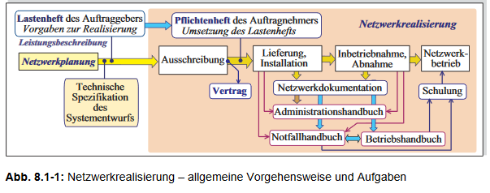

Ausschreibung: Unterlagen erstellen und weitergeben, Anbieterauswahl nach vorher festgelegten Kriterien, Vertragsabschluss

Lieferung/ Installation: „“, Dokumentation wichtigster Kpnfigurationsangaben, Dokumentation im Administrationshandbuch/ Notfallhandbuch,

Inbetriebnahme / Abnahme: Vorher definierte Tests und Messvorgänge durchführen, durch Ergebnisse gegf. Änderung der Konfigurationsparameter, Formale Abnahme

Schulung: Unterrichtung der Nutzer über Nutzungsmöglichkeiten, organisatorische Maßnahmen -> Erhöhung Netzwerksicherheit, Notfallmaßnahmen

# 8.3 – Ausschreibung / Beschaffung

Verbindliche Angaben, können nach Veröffentlichung oft nicht mehr geändert werden

Gesetzliche und betriebliche Anforderungen

„Alles aus einer Hand“ bei großen Projekten oft nicht möglich

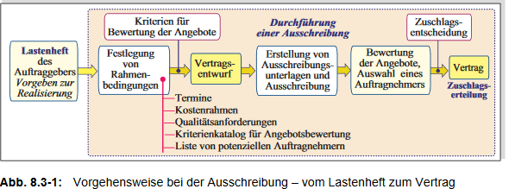

Ausschreibung abhängig ob Privatwirtschaft oder öffentlich (Gesetze und Richtlinien)

**Festlegen von Rahmenbedingungen:**

Privat: offener Wettbewerb oder vorher ausgewählte Teilnehmer?

Ausschreibungskonzept festlegen: Terminfestlegung, Kostenrahmen, Qualitätsanforderungen, Kriterienkatalog für Angebotsbewertung, Liste potentieller Auftragnehmer

Kriterienkatalog(darf öffentlich nicht mehr geändert werden): Lastenheftkriterien-> Ausschlusskriterien (A) und Bewertungskriterien (B)

A: 0 oder 1, erfüllt oder nicht erfüllt

B: zwischen 0 und 10

**Ausschreibungsunterlagen:**

Selbstdarstellung Unternehmen, Projektvorstellungen, Lastenheft, Rahmenbedingungen (Termine und Fristen, Abnahmebedingungen, Garantien), Wartungskonzept (Reaktionszeiten, Standort der Wartung), Schulungskonzept, Sonstiges (Strafen,…)

**Bewertung:**

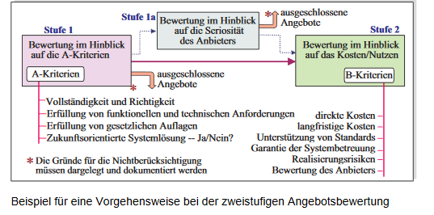

B-Bewertung:

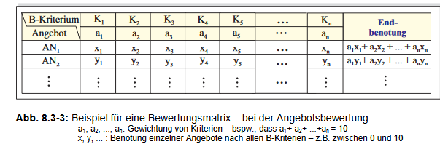

Kostenrelevante Kriterien, Einsparmöglichkeiten laufender Betrieb, Realisierungsrisiken, Chancen, zeitbezogene Kriterien, verschiedene Aspekte (strategisch, Leistung, Qualität, Sicherheit), Vorgaben (Standards, …)

